**LAPORAN PRAKTIKUM PEMOGRAMAN BERORIENTASI OBJEK 5**

**“Abstract dan Interface”**



Nama :

Diva Cahya Hakim - 4523210037

**Dosen : Adi Wahyudi Pribadi**

**S1 Teknik Informatika**

**Fakultas Teknik**

**Universitas Pancasila**

**2024/2025**

**Animal.java**

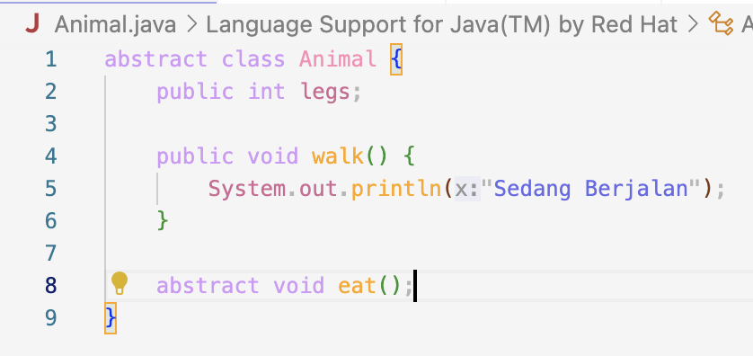

**Pet.java**

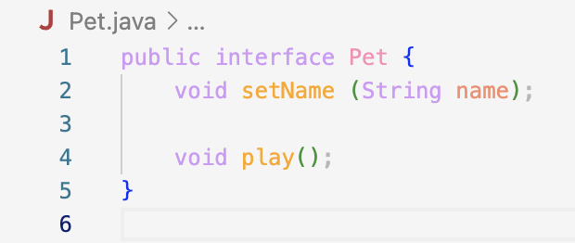

**Spider.java**

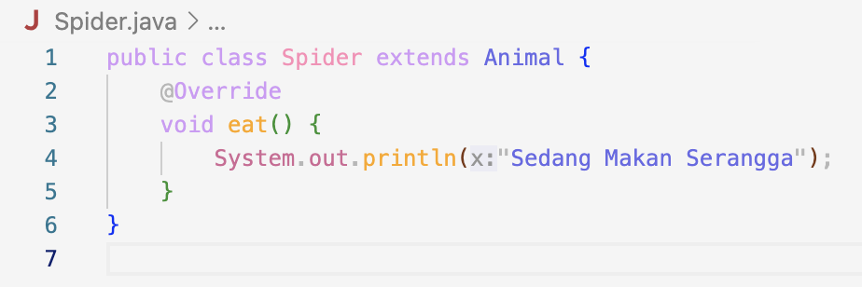

**Dog.java**

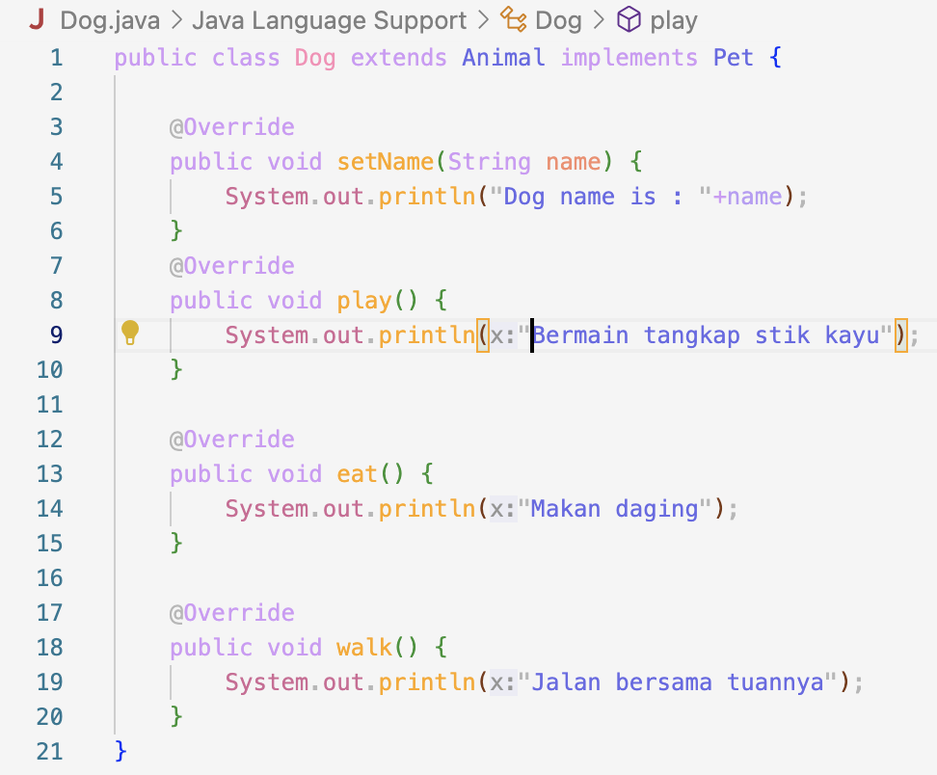

**Cat.java**

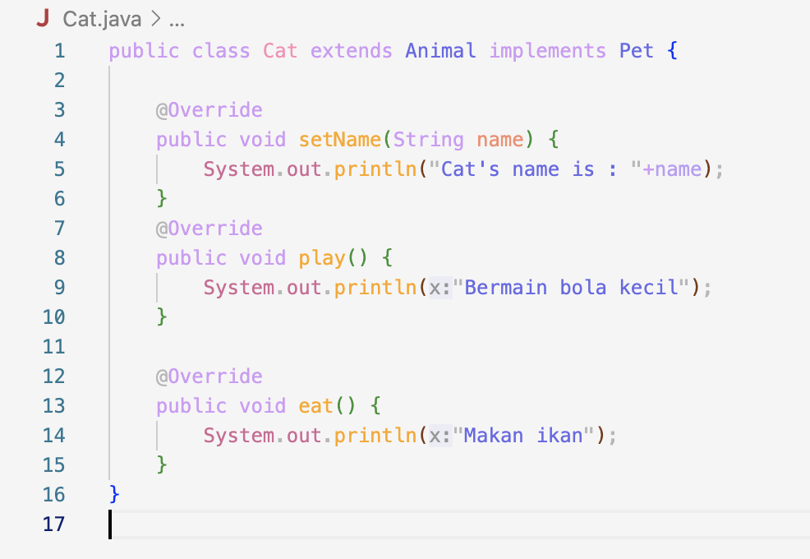

**Main.java**

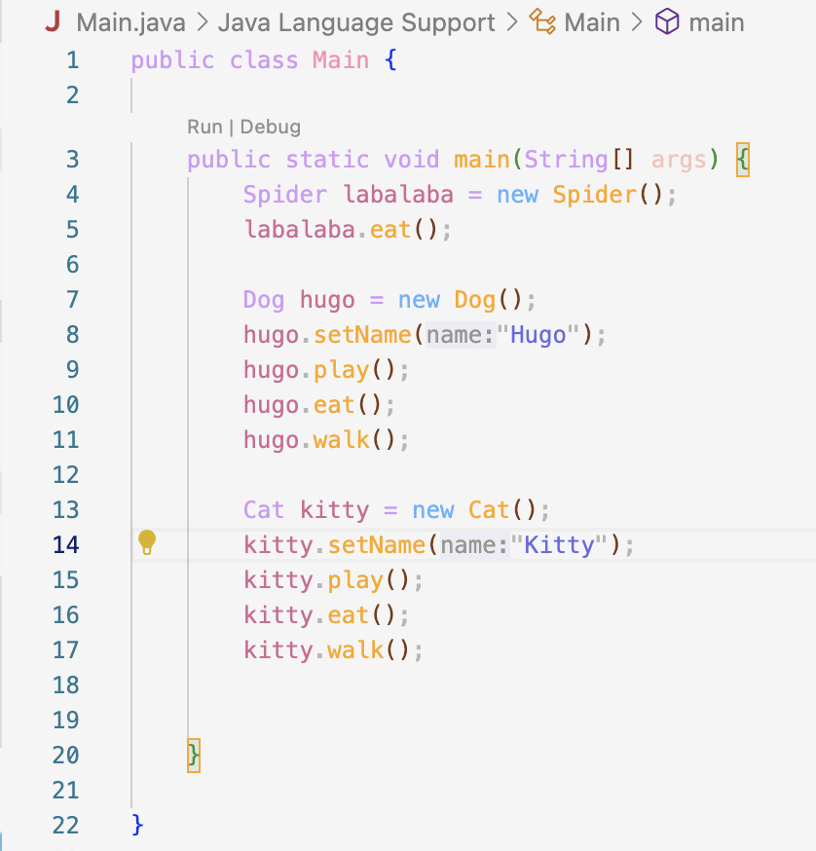

**Hasil run Java**

